Projektwoche
Kindergarten Hofmatten
Thema: Kuh Lieselotte und ihre Freunde
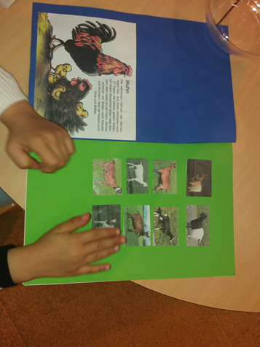
Montag: Lieselotte und ihre Freunde die Ziegen
Ziegen eintreiben ist angesagt 😊 (Ziegenpostenlauf im Kindergarten-Garten)
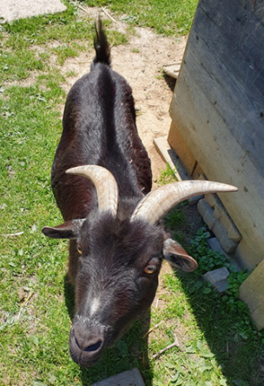

Dienstag: Lieselotte und ihre Freunde die Pferde
KG- Reise auf den Bauernhof: Mit «Zügli» und Bus nach Obersteckholz und nach Hause mit Pferd und Wagen
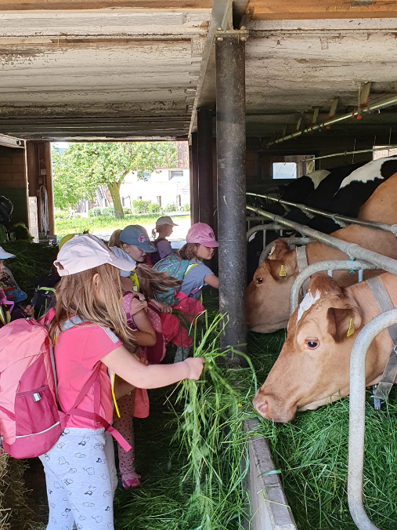
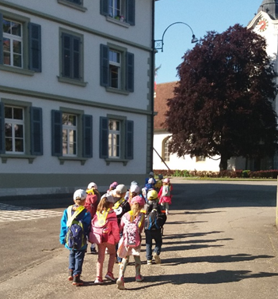

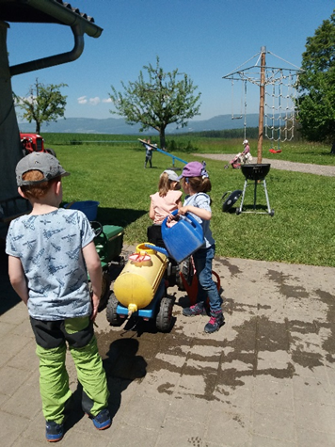

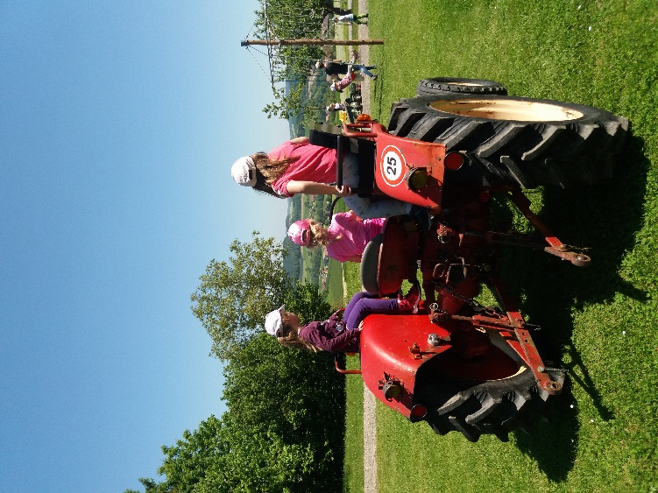

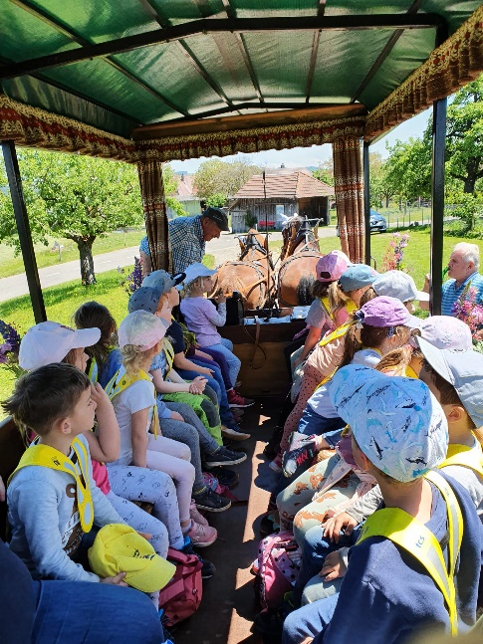
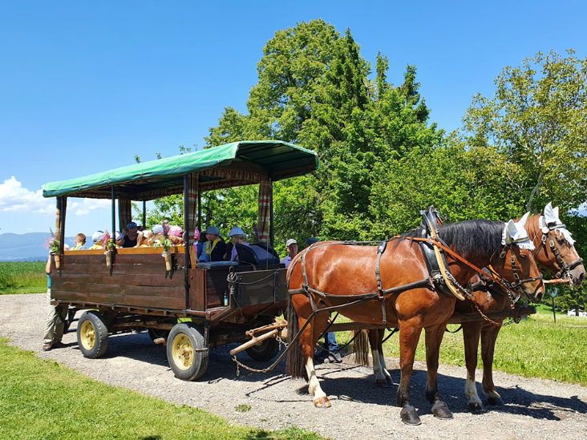

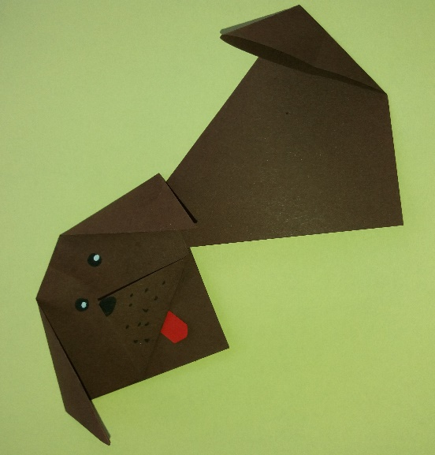
Mittwoch: Lieselotte und ihr Freund der Hund

Donnerstag: Lieselotte und ihre Freunde die Schweine
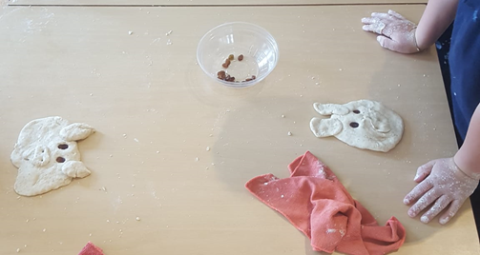
Fleissige Bäckerinnen und Bäcker
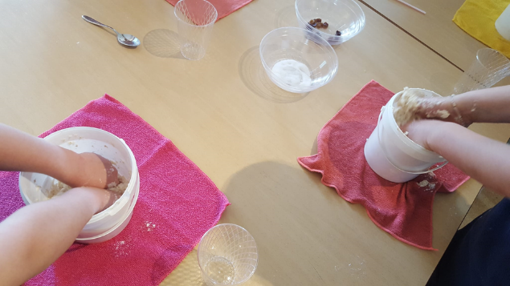

Mmmmm, herrlich sind unserer «Söili- Brötli» geworden
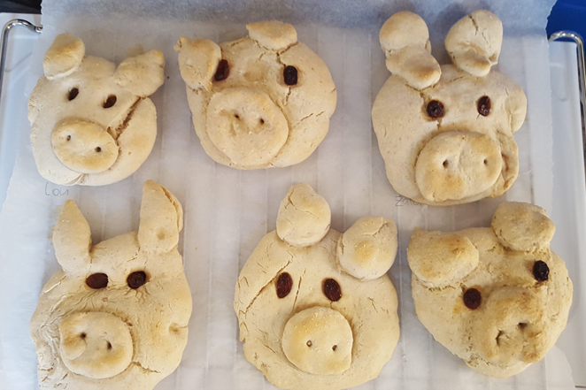

Freitag: Lieselotte die Kuh
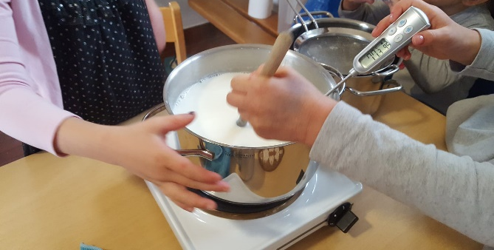
Aus Milch entsteht am letzten Tag unserer Projektwoche feiner Frischkäse
